Maison Pour Tous
Joliette République
Nous sommes heureux de vous inviter à notre
Conseil des Usagers
Vendredi 16 juin 2023 à 17h30
Maison Pour Tous Joliette République - 66 rue de l’Evêché.
- Programme de l’été
- Perspectives rentrée 2023 et questions diverses
- Pot convivial, suivi de ..à partir 19h :
- Animation surprise

A l’ordre du jour :

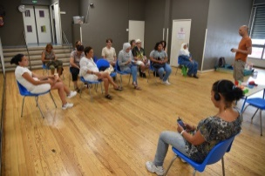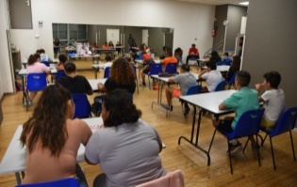
Maison Pour Tous Joliette République - 66, rue de l’Evêché 13002 MARSEILLE
www.leolagrange-mptpanier.org  04 91 91 14 52  panier.joliette@leolagrange.org

www.leolagrange-mptpanier.org  04 91 91 14 52  panier.joliette@leolagrange.org

